**Практическое использование SQL-запросов при работе с базами данных**

Цель:

Привести примеры основных используемых в работе SQL-запросов на практике в зависимости от поставленной задачи по работе с базой данных в виде задач и их решений.

[Полигон для работы](https://www.w3schools.com/sql/trysql.asp?filename=trysql_select_all)

База данных представлена таблицами:

|  |  |
| --- | --- |
| **Tablename** | **Records** |
| Customers | 91 |
| Categories | 8 |
| Employees | 10 |
| OrderDetails | 518 |
| Orders | 196 |
| Products | 77 |
| Shippers | 3 |
| Suppliers | 29 |

Таблицы связаны следующим образом:

|  |  |  |  |  |
| --- | --- | --- | --- | --- |
| **Таблица** |  | **Поле** |  | **Таблица** |
|  |  |  |  |  |
| Customers | - | CustomerID | - | Orders |
|  |  |  |  |  |
| Employees | - | EmployeeID | - | Orders |
|  |  |  |  |  |
| OrderDetails | - | OrderID | - | Orders |
|  |  |  |  |  |
| Shippers | - | ShipperID | - | Orders |
|  |  |  |  |  |
| Categories | - | CategoryID | - | Products |
|  |  |  |  |  |
| OrderDetails | - | ProductID | - | Products |
|  |  |  |  |  |
| Suppliers | - | SupplierID | - | Products |

[Полигон для работы](https://www.w3schools.com/sql/trysql.asp?filename=trysql_select_all) предоставляет возможности:

- вводить SQL-запросы в поле ”SQL Statement”, а также выполнять их по клику “Run SQL”

- просматривать результат выполнения в окне “Result”

- выбирать и просматривать таблицы по клику на соответствующее название таблицы

- восстанавливать базу данных до начального состояния

**Задача 1**

Найти все записи таблицы Suppliers, где поставщики из страны (Country) Франции.

Запрос:

SELECT * FROM Suppliers

WHERE Country = 'France';

Результат:

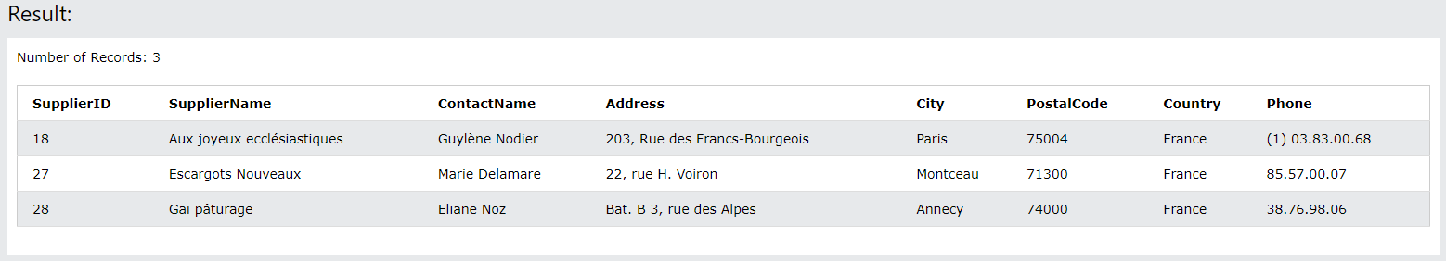

**Задача 2**

Найти название продукта (ProductName), категорию (CategoryID), и цену (Price) для всех продуктов, у которых цены находятся в диапазоне от 40 до 90. Вывести Product, Category, Price.

Запрос:

SELECT ProductName AS 'Product', CategoryID AS 'Category', Price

FROM Products

WHERE Price BETWEEN 40 AND 90;

Результат:

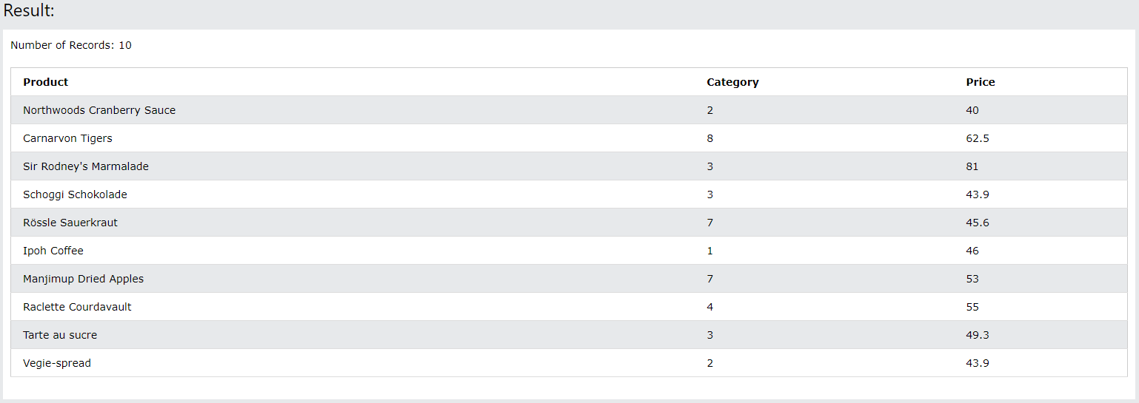

**Задача 3**

Найти всех сотрудников, у которых вторая буква имени (FirstName) ‘a’ (латинская), их фамилии (LastName), даты рождения (BirthDate), а также заметки о них (Notes). Результат отсортировать по фамилии в обратном порядке.

Запрос:

SELECT CustomerName, City FROM Customers

WHERE Country = 'UK' AND NOT City = 'London';

Результат:

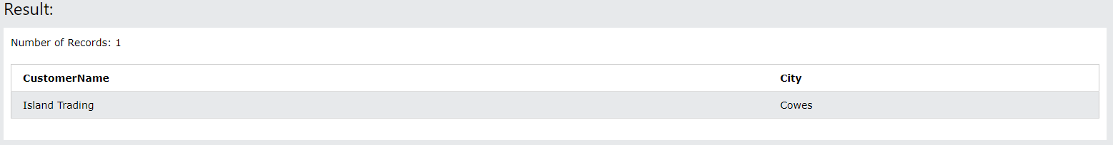

**Задача 4**

Найти всех сотрудников, у которых вторая буква имени (FirstName) ‘a’ (латинская), их фамилии (LastName), даты рождения (BirthDate), а также заметки о них (Notes). Результат отсортировать по фамилии в обратном порядке.

Запрос:

SELECT LastName, FirstName, BirthDate, Notes

FROM Employees

WHERE FirstName LIKE '_a%'

ORDER BY LastName DESC;

Результат:

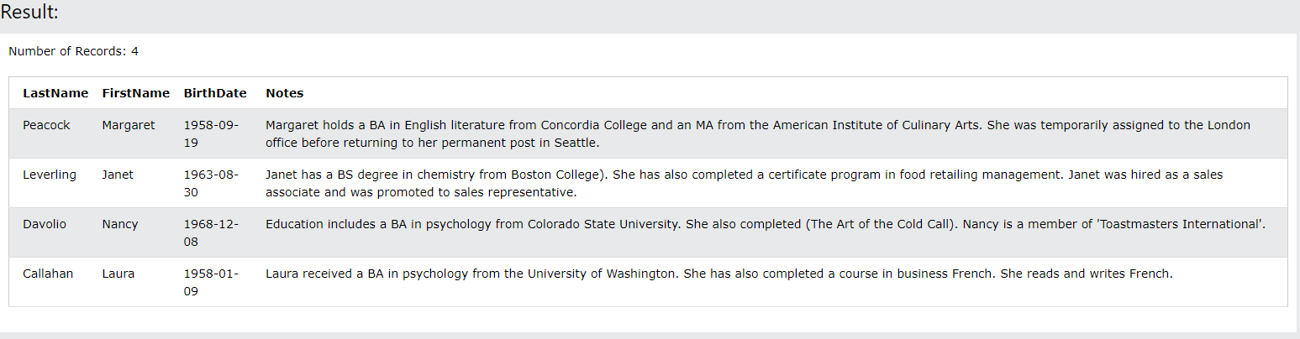

**Задача 5**

Вывести номера заказов (OrderID) и среднее количество (Quantity) как ‘AvgQuantity’ продуктов во всех заказах с номерами 10265, 10277, 10284.

Запрос:

SELECT OrderID, AVG(Quantity) AS 'AvgQuantity'

FROM OrderDetails

WHERE OrderID IN (10265, 10277, 10284)

GROUP BY OrderID;

Результат:

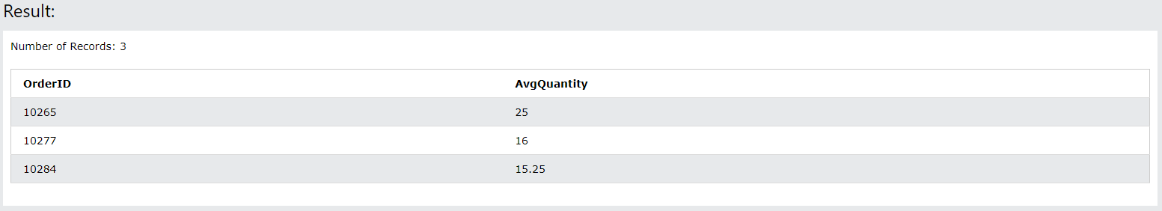

**Задача 6**

Найти продукт/ы (ProductName) с самой высокой ценой (Price).

Запрос:

SELECT ProductName, Price

FROM Products

WHERE Price = (SELECT MAX(Price) FROM Products);

Результат:

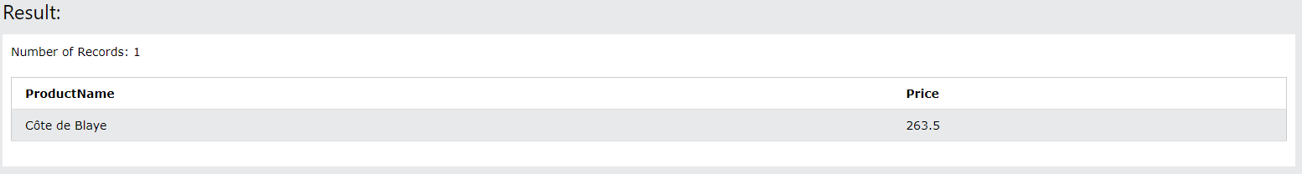

**Задача 7**

Для поставщиков (SupplierName) из стран (Country) Германии и США найти название продукта (ProductName) c ценой (Price) более 25. Показать поставщиков, страны, названия продуктов, цены.

Запрос:

SELECT Suppliers.SupplierName, Suppliers.Country, Products.ProductName, Products.Price

FROM Suppliers

INNER JOIN Products

ON Suppliers.SupplierID = Products.SupplierID

WHERE Suppliers.Country IN ('Germany', 'USA') AND Products.Price > 25;

Результат:

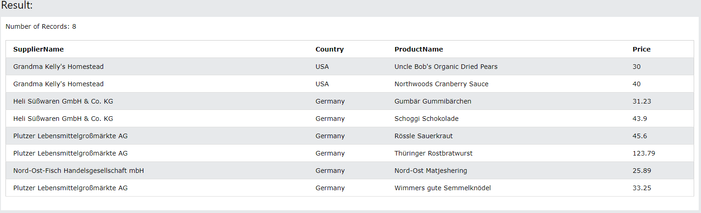

**Задача 8**

Найти среднюю цену (Price) продуктов поставщиков из страны (Country) Австралия.

Запрос:

SELECT Suppliers.Country, AVG(Products.Price)

FROM Products

INNER JOIN Suppliers

ON Products.SupplierID = Suppliers.SupplierID

WHERE Suppliers.Country = 'Australia';

Результат:

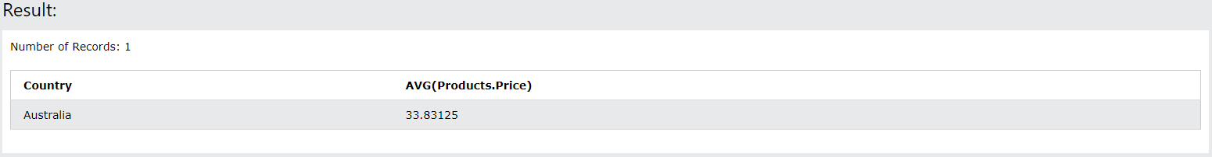

**Задача 9**

Вывести имена покупателей (CustomerName), CustomerID которых меньше 10 и больше 80, и общее количество заказов, которые каждый из них сделал как ‘Quantity’.

Запрос:

SELECT Customers.CustomerName, COUNT(OrderID) AS Quantity

FROM Customers

INNER JOIN Orders

ON Customers.CustomerID = Orders.CustomerID

WHERE Orders.CustomerID NOT BETWEEN 10 AND 80

GROUP BY Customers.CustomerID

Результат:

